INDICAÇÃO Nº 235/2021
Data: 19 de abril de 2021
Ementa: sugere que o Executivo Municipal, através das Secretarias Municipais de Mobilidade Urbana e de Viação e Serviços Públicos, procure retirar as partes dos canteiros centrais existentes na Avenida Rio Grande do Sul e que avançam sobre as faixas de pedestres, principalmente na extensão compreendida entre a Rua Independência e a Avenida Irio Jacob Welp.

Senhor Presidente,

Requer seja, após deliberação regimental do Plenário, encaminhada cópia do presente ao Prefeito Municipal, apresentando a sugestão do Vereador que abaixo subscreve para que o mesmo autorize os setores competentes desta Municipalidade, em especial as Secretarias Municipais de Mobilidade Urbana e de Viação e Serviços Públicos, a realizar uma importante melhoria na região central da cidade rondonense.

Trata-se da retirada de parte dos canteiros centrais existentes na Avenida Rio Grande do Sul, somente da parte que atualmente invade as faixas de pedestres. A situação é mais precária e de maior transtorno justamente na extensão compreendida entre a Rua Independência e a Avenida Irio Jacob Welp.

Atualmente, o pedestre utiliza a faixa para atravessar referida avenida, mas encontra um verdadeiro obstáculo ao chegar no meio da via, já que o canteiro central não foi removido da área destinada aos pedestres, dentro do limite das faixas sinalizadas.

Sendo assim, e considerando a justificativa acima apresentada, este Vereador fica no aguardo do pronto atendimento deste pleito por parte do Executivo Municipal, podendo já aproveitar esta ação para efetuar uma nova pintura das faixas de pedestres na Avenida Rio Grande do Sul.

NESTES TERMOS, PEDE DEFERIMENTO.
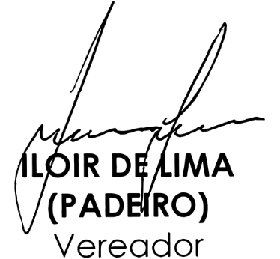
Plenário Ariovaldo Luiz Bier, em 19 de abril de 2021.

